Mathematica入门

一、引 言
Mathematica是美国Wolfram公司开发的一个功能强大的数学软件系统,它主要包括:数值计
算、符号计算、图形功能和程序设计. 本指导书力图在不大的篇幅中给读者提供该系统的一个简
要的介绍. 指导书是按Mathematica 4.0版本编写的, 但是也适用于Mathematica的任何其它图形
界面的版本.
Mathematica在数值计算、符号运算和图形表示等方面都是强有力的工具,并且其命令句法惊
人地一致, 这个特性使得Mathematica很容易使用.不必担心你还不太熟悉计算机.本入门将带你
迅速了解Mathematica的基本使用过程, 但在下面的介绍中,我们假定读者已经知道如何安装及启动Mathematica. 此外,始终要牢记的几点是:
- Mathematica是一个敏感的软件. 所有的Mathematica函数都以大写字母开头;
- 圆括号( ),花括号{ },方括号[ ]都有特殊用途, 应特别注意;
- 句号“.”,分号“;”,逗号“,”感叹号“！”等都有特殊用途, 应特别注意;
- 用主键盘区的组合键Shfit+Enter或数字键盘中的Enter键执行命令.

二、一般介绍
1. 输入与输出
例1 计算 1+1:在打开的命令窗口中输入
1+2+3
并按组合键Shfit+Enter执行上述命令,则屏幕上将显示:
In[1] : =1+2+3
Out[1] =6
这里In[1] : = 表示第一个输入,Out[1]= 表示第一个输出,即计算结果.

2. 数学常数
Pi 表示圆周率; E表示无理数e; I 表示虚数单位i;
Degree表示/180; Infinity表示无穷大.
注:Pi,Degree,Infinity的第一个字母必须大写,其后面的字母必须小写.

3. 算术运算
Mathematica中用“+”、“-”、“*”、“/” 和“^”分别表示算术运算中的加、减、乘、除和
乘方.
例2 计算 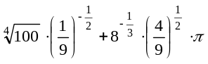.
输入 100^(1/4)*(1/9)^(-1/2)+8^(-1/3)*(4/9)^(1/2)*Pi
则输出 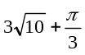
这是准确值. 如果要求近似值,再输入
N[%]
则输出 10.543
这里%表示上一次输出的结果,命令N[%]表示对上一次的结果取近似值. 还用 %% 表示上
上次输出的结果,用 %6表示Out[6]的输出结果.
注:关于乘号*,Mathematica常用空格来代替. 例如,x y z 则表示x*y*z,而xyz 表示字符
串,Mathematica将它理解为一个变量名. 常数与字符之间的乘号或空格可以省略.

4. 代数运算
例3 分解因式 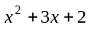
输入 Factor[x^2+3x+2]
输出 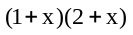
例4 展开因式 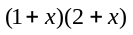
输入 Expand[(1+x)(2+x)]
输出 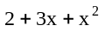
例5 通分 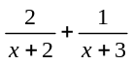
输入 Together[1/(x+3)+2/(x+2)]
输出 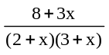
例6 将表达式 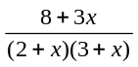 展开成部分分式
输入 Apart[(8+3x)/((2+x)(3+x))]
输出 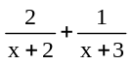
例7 化简表达式 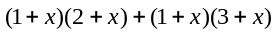
输入 Simplify[(1+x)(2+x)+(1+x)(3+x)]
输出 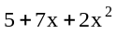

三、函数
1. 内部函数
Mathematica系统内部定义了许多函数,并且常用英文全名作为函数名,所有函数名的第一个
字母都必须大写,后面的字母必须小写. 当函数名是由两个单词组成时,每个单词的第一个字母都
必须大写,其余的字母必须小写. Mathematica函数(命令)的基本格式为
函数名[表达式,选项]
下面列举了一些常用函数:
算术平方根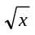 Sqrt[x]
指数函数 Exp[x]
对数函数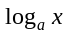 Log[a,x]
对数函数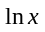 Log[x]
三角函数 Sin[x], Cos[x], Tan[x], Cot[x], Sec[x], Csc[x]
反三角函数 ArcSin[x], ArcCos[x], ArcTan[x],
ArcCot[x], AsrcSec[x], ArcCsc[x]
双曲函数 Sinh[x], Cosh[x], Tanh[x],
反双曲函数 ArcSinh[x], ArcCosh[x], ArcTanh[x]
四舍五入函数 Round[x] (*取最接近x的整数*)
取整函数 Floor[x] (*取不超过x的最大整数*)
取模 Mod[m,n] (*求m/n的模*)
取绝对值函数 Abs[x]
n的阶乘 n!
符号函数 Sign[x]
取近似值 N[x,n] (*取x的有n位有效数字的近似值,当n缺省时,n的默认值
为6*)

例8 求的有6位和20位有效数字的近似值.
输入 N[Pi] 输出 3.14159
输入 N[Pi, 20] 输出 3.1415926535897932285
注:第一个输入语句也常用另一种形式:
输入 Pi//N 输出 3.14159

例9 计算函数值
(1) 输入 Sin[Pi/3] 输出 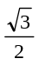
(2) 输入 ArcSin[.45] 输出 0.466765
(3) 输入 Round[-1.52] 输出 -2
例10 计算表达式 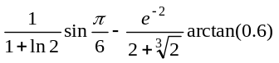 的值
输入 1/(1+Log[2])*Sin[Pi/6]-Exp[-2]/(2+2^(2/3))*ArcTan[.6]
输出 0.274921

2. 自定义函数
在Mathematica系统内,由字母开头的字母数字串都可用作变量名,但要注意其中不能包含空
格或标点符号.
变量的赋值有两种方式. 立即赋值运算符是“=”,延迟赋值运算符是“: =”. 定义函数使用
的符号是延迟赋值运算符“: =”.
例11 定义函数 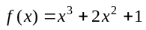,并计算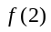,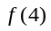,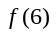.
输入
Clear[f,x]; (*清除对变量原先的赋值*)
f[x_]:=x^3+2*x^2+1; (*定义函数的表达式*)
f[2] (*求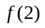的值*)
f[x]/.{x->4} (*求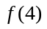的值,另一种方法*)
x=6; (*给变量立即赋值6*)
f[x] (*求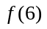的值,又一种方法*)
输出
17
97
289
注:本例1、2、5行的结尾有“;”,它表示这些语句的输出结果不在屏幕上显示.

四、解方程
在Mathematica系统内,方程中的等号用符号“==”表示. 最基本的求解方程的命令为
Solve[eqns, vars]
它表示对系数按常规约定求出方程(组)的全部解,其中eqns表示方程(组),vars表示所求未知变量.
例12 解方程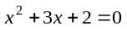
输入 Solve[x^2+3x+2==0, x]
输出 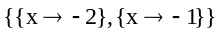
例13 解方程组 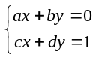
输入 Solve[{a x + b y == 0,c x + d y ==1}, {x,y}]
输出 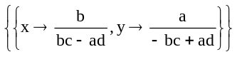
例14 解无理方程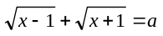
输入 Solve[Sqrt[x-1]+ Sqrt[x+1] == a, x]
输出 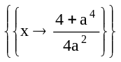
很多方程是根本不能求出准确解的,此时应转而求其近似解. 求方程的近似解的方法有两种,
一种是在方程组的系数中使用小数,这样所求的解即为方程的近似解;另一种是利用下列专门用于
求方程(组)数值解的命令:
NSolve[eqns, vars] (*求代数方程(组)的全部数值解*)
FindRoot[eqns, {x, x0}, {y, y0}]
后一个命令表示从点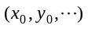出发找方程(组)的一个近似解,这时常常需要利用图像法先大
致确定所求根的范围,是大致在什么点的附近.
例15 求方程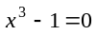的近似解
输入 NSolve[x^3-1== 0, x]
输出 {{-0.5-0.866025ii},{-0.5+0.866025ii},{1.}}
输入 FindRoot[x^3-1==0,{x, .5}]
输出 {1.}

下面再介绍一个很有用的命令:
Eliminate[eqns, elims] (*从一组等式中消去变量(组)elims*)
例16从方程组 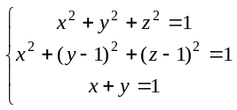 消去未知数y、z.
输入
Eliminate[{x^2+y^2+z^2 ==1,
x^2+(y-1)^2 + (z-1)^2 ==1, x + y== 1},{y, z}]
输出 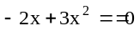
注:上面这个输入语句为多行语句,它可以像上面例子中那样在行尾处有逗号的地方将行与行
隔开, 来迫使Mathematica从前一行继续到下一行在执行该语句. 有时候多行语句的意义不太明
确,通常发生在其中有一行本身就是可执行的语句的情形,此时可在该行尾放一个继续的记号“\”,
来迫使Mathematica继续到下一行再执行该语句.

五、保存与退出
Mathematica 很容易保存Notebook中显示的内容,打开位于窗口第一行的File菜单,点击Save
后得到保存文件时的对话框,按要求操作后即可把所要的内容存为 *.nb文件. 如果只想保存全部
输入的命令,而不想保存全部输出结果,则可以打开下拉式菜单Kernel,选中Delete All Output,然后
再执行保存命令. 而退出Mathematica与退出Word的操作是一样的.

六、查询与帮助
查询某个函数(命令)的基本功能,键入“?函数名”,想要了解更多一些,键入“??函数名”,例如,
输入
?Plot
则输出
Plot[f,{x,xmin,xmax}] generates a plot of f as a function
of x from xmin to xmax. Plot[{f1,f2,…},{x,xmin,xmax}] plots several functions fi
它告诉了我们关于绘图命令“Plot”的基本使用方法.
例17 在区间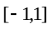上作出抛物线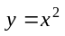的图形.
输入 Plot[x^2,{x,-1,1}]
则输出
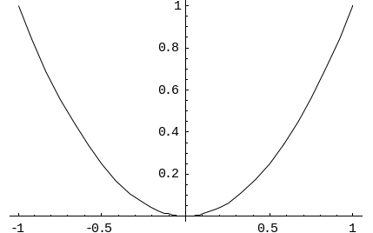
例18 在区间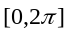上作出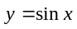与的图形.
输入 Plot[{Sin[x],Cos[x]},{x,0,2Pi}]
则输出
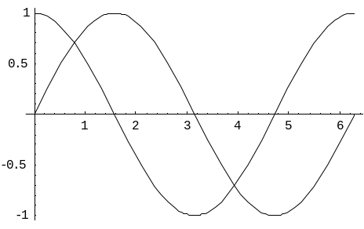
如果输入
??Plot
则Mathematica会输出关于这个命令的选项的详细说明,请读者试之.
此外,Mathematica的Help菜单中提供了大量的帮助信息,其中Help菜单中的第一项Help
Browser(帮助游览器)是常用的查询工具,读者若想了解更多的使用信息,则应自己通过Help菜单
去学习.

